Rapport projet crypto - 2025-2026

MOULIN Antoine

3.1]
1) On teste l’application avec le chiffrement rot13, on a l’impression coté serveur que les messages sont chiffrés, or il est très facile de deviner ces derniers (Il suffit de réappliquer rot13 au message en question).

2) En réappliquant la fonction rot13, le serveur affiche les messages en clair, ce qui prouve bien un manque de confidentialité.
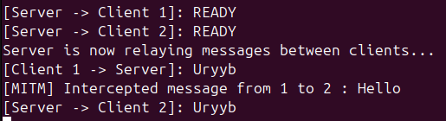

3.2]
1) On a modifié “Client.java” pour prendre un “password” en argument:
exemple: java Client test

2) Dans Interceptor, on fait en sorte de générer une clé AES-128 en gardant les 16 premiers octets du SHA-256 du mot de passe choisi.

3) On implémente le chiffrement/déchiffrement des messages:

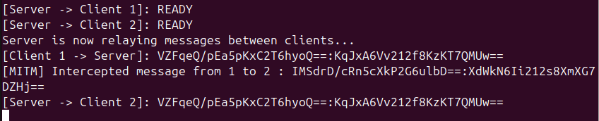
Coté serveur :

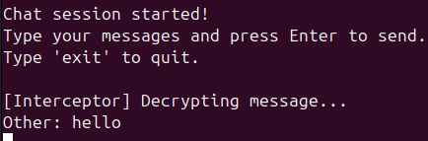
Coté clients :
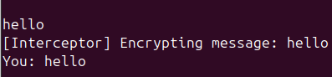

4) Grace au chiffrement AES on peut assurer la confidentialité, mais pas l’intégrité ( on peut modifier le message intercepté ) :

Serveur:
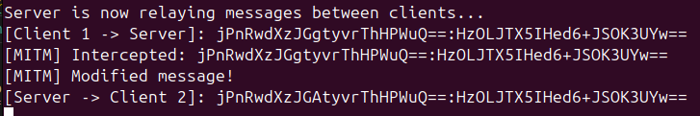
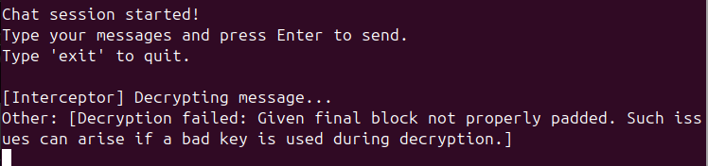
Clients:
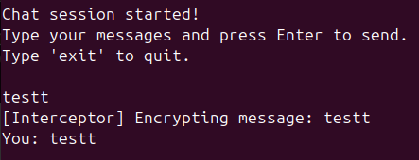

3.3]

